## Pengertian Trigonometri

Trigonometri berasal dari bahasa Yunani, yaitu *trigonon* yang memiliki arti “tiga sudut” dan *metron* yang memiliki arti “mengukur”. Trigonometri adalah salah satu cabang matematika tentang hubungan antar sudut dan sisi pada segitiga. Rumus trigonometri dipakai untuk menghitung sudut di segitiga.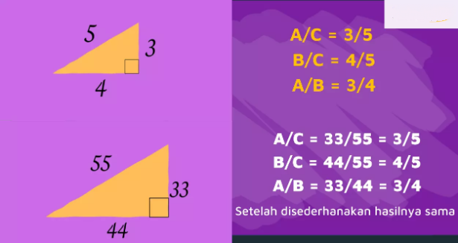

Perbandingan segitiga yang sama dinamakan sebangun atau bisa dibilang kedua segitiga memiliki sudut yang sama besar.

Catatan: pada segitiga yang sebangun, perbandingan sisinya sama. Lalu, muncul istilah untuk perbandingan sudut yang bernama sin, cos, dan tan.

Rumus sin, cos dan tan trigonometri bisa anda lihat di bawah ini

Sin didapat dari sisi depan per sisi miring, Cos didapat dari sisi samping per sisi miring, dan Tan didapat dari sisi depan per sisi samping. Untuk Cosec, sec, dan cot jika kalian perhatikan rumus di atas, itu cuma kebalikannya dari sin cos tan.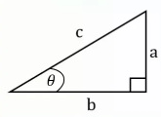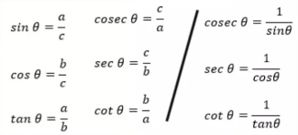

## Sudut Istimewa

Pada segitiga-segitiga sulit diketahui angka yang pasti. Namun, terdapat segitiga-segitiga yang istimewa. Bisa dibilang sebagai sudut istimewa trigonometri.

Segitiga istimewa ini dibangun dari sesuatu yang kita sudah tahu pasti*,* contohnya segitiga sama sisi dan persegi. Mengapa kedua bangun tersebut? Karena kita sudah tahu jumlah sudut pada segitiga sama sisi adalah 180 derajat dan pada persegi masing-masing sudutnya 90 derajat.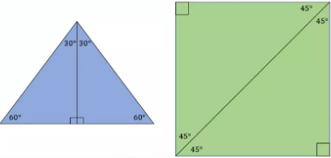

Jika dihitung maka nilai-nilainya seperti pada tabel berikut

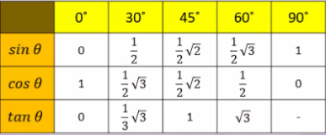

## **Nilai Perbandingan Trigonometri Untuk Sudut – Sudut Istimewa**

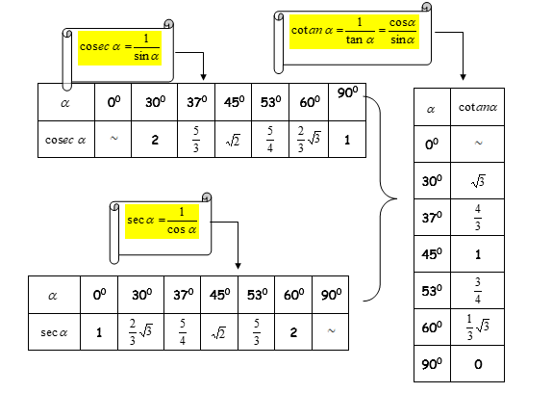

## Sudut Berelasi pada Kuadran

Kuadran adalah setiap dari empat bagian suatu bidang datar yang terbagi oleh suatu sumbu silang. Sumbu silang tersebut adalah sumbu x dan sumbu y.

Pada prinsipnya, nilai sin akan positif jika y-nya positif. Jika x-nya positif, nilai cos akan positif. Nilai tan akan positif jika x dan y sama-sama positif atau negatif. Terakhir, nilai k akan selalu positif.

Berdasarkan yang disebutkan di atas, maka nilai pada kuadran adalah sebagai berikut.

* Kuadran I (0° − 90°) = semua positif.
* Kuadran II (90° − 180°) = sin positif.
* Kuadran III (180° − 270°) = tan positif.
* Kuadran IV (270° − 360°) = cos positif.

Lebih mudahnya, perhatikan gambar di bawah.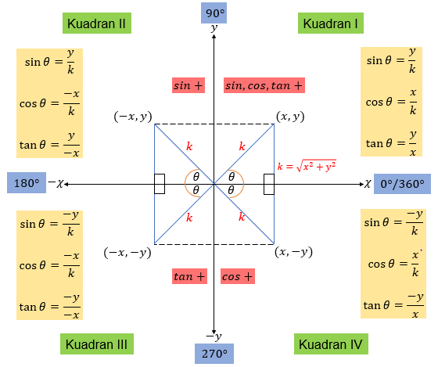

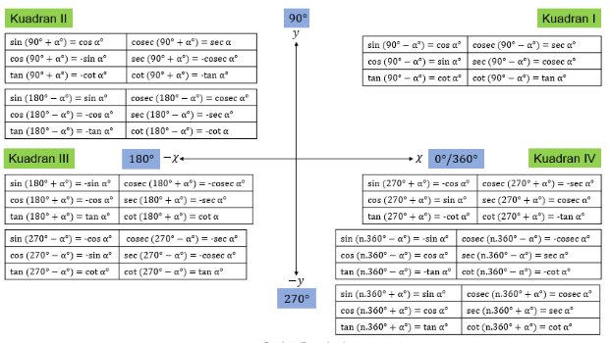

Elo nggak perlu kok menghafal satu per satu. Elo cukup perhatikan kalau rumus-rumus di atas memiliki pola yang sama. Terutama sudut relasi yang dipakai dan tanda untuk setiap kuadran.

Untuk relasi (90° ± α°) atau (270° ± α°)

* sin → cos
* cos → sin
* tan → cot

Untuk relasi (180° ± α°) atau (360° ± α°)

* sin = sin
* cos = cos
* tan = tan

## 

## Sudut Negatif

Sudut positif adalah sudut yang arah putarannya berlawanan dengan jarum jam, sedangkan sudut negatif adalah sudut yang arah putarannya searah jarum jam. Tapi, sudut negatif bisa juga didapat dari rumus berikut.

* cosec (-α) = -cosec α
* sec (-α) = sec α
* cot (-α) = -cot α

## 

## 

## 

## Sudut Lebih dari 360 Derajat

Kalau sudutnya lebih dari 360 derajat, gimana dong*?* Begini *nih* caranya, perhatikan gambar berikut, ya!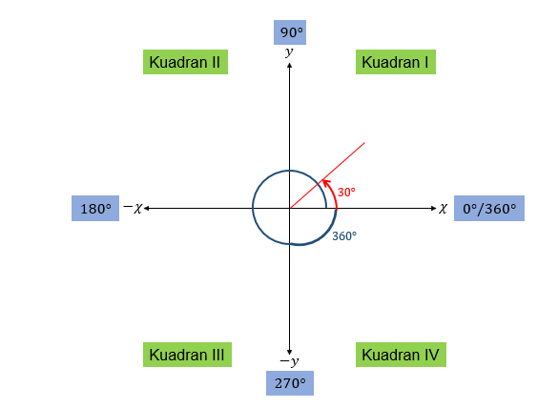

## 

## 

## 

## 

## Identitas Trigonometri

Coba perhatikan gambar berikut untuk membuktikan identitas-identitas dari trigonometri.

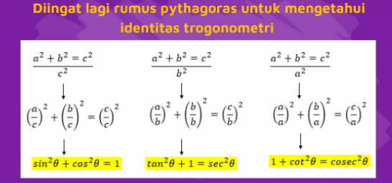

## Aturan Sinus & Aturan Cosinus

Aturan Sinus

Aturan sinus memiliki peran dalam hubungan perbandingan antara setiap sisi dan sudut sinus memiliki nilai yang sama.

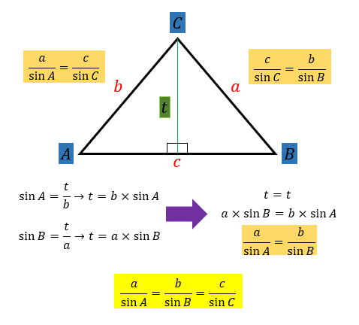

a = panjang sisi a

b = panjang sisi b

c = panjang sisi c

A = besar sudut di depan sisi a

B = besar sudut di depan sisi b

C = besar sudut di depan sisi c

Nah, dari aturan sinus ini bisa diketahui bahwa sudut terbesar berhadap-hadapan dengan sisi terpanjang. Begitu juga dengan sudut terkecil dengan sisi terpendek. Ditunjukkan dengan sudut A berhadapan dengan sisi a dan seterusnya.

Mulanya segitiganya tidak mempunya sisi t. Garis t ada sebagai garis pembantu agar segitiganya bisa berbentuk siku-siku. Rumus Sin perlu sisi depan dan sisi miring. Sisi t itu kemudian yang menjadi sisi depannya.

Aturan Cosinus

Aturan cosinus adalah adalah aturan yang memberikan hubungan yang berlaku antara panjang sisi-sisi dan salah satu sudut cosinus dalam segitiga.

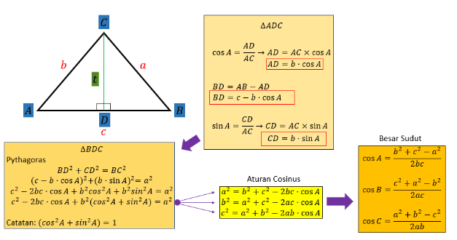

a = panjang sisi a

b = panjang sisi b

c = panjang sisi c

A = besar sudut di depan sisi a

B = besar sudut di depan sisi b

C = besar sudut di depan sisi c

Contoh Soal dan Pembahasan

Soal 1

Diketahui Materi Trigonometri Kelas 10 - Rumus Sin Cos Tan & Pembahasannya 25, tentukan nilai tan A!

Jawab:

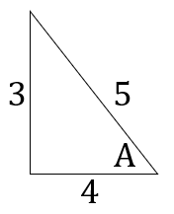

Dari ilustrasi segitiga yang digambarkan karena mengetahui nilai sin A, maka nilai tan A adalah 

Soal 2

Diketahui sudut sin A < 0, berada di kuadran berapa sudut tersebut?

Jawab:

Sin akan bernilai negatif jika sudutnya berada pada kuadran III dan kuadran IV.

Soal 3

Pada sudut lebih dari 360 derajat, berapakah nilai sin 960⁰?

Jawab:

Pertama, tentukan kuadrannya.

sin 960⁰ = sin (720⁰ + 240⁰)

sin 960⁰ = sin 240⁰ (kuadran III)

Selanjutnya, tentukan nilai sin.

sin 960⁰ = sin (180⁰ + 60⁰)

sin 960⁰ = sin (2 x 90⁰ + 60⁰)

sin 960⁰ = – sin 60⁰ = .